REGULAMIN KONKURSU
pt. „Wielkanocna pisanka”
Postanowienia ogólne:
- Organizatorem konkursu pt. „Wielkanocna pisanka” jest Publiczne Przedszkole w Sulmierzycach.
- Konkurs rozpoczyna się 28.03.2022r. i trwać będzie do 08.04.2022r.
- Temat pracy konkursowej brzmi: „Wielkanocna pisanka”
- W konkursie mogą brać udział dzieci ze wszystkich grup wiekowych z Publicznego Przedszkola w Sulmierzycach
- Konkurs jest organizowany na zasadach określonych niniejszym regulaminem.

Cele i temat konkursu:
- Tematem konkursu jest „Wielkanocna pisanka”
- Celem konkursu jest:
- Popularyzowanie oraz kultywowanie tradycji i zwyczajów wielkanocnych związanych z Okresem Wielkanocy.
- Pogłębianie wiedzy na temat symboliki i znaczenia pisanek w obrzędowości ludowej.
- Stworzenie okazji do zaprezentowania przez dzieci własnych pomysłów i technik wykonania pisanek wielkanocnych oraz form jej zdobienia.
- Rozbudzanie inwencji twórczej.
- Przekaz wartości i tradycji w rodzinie.
- Rozwijanie uzdolnień plastycznych dzieci.
- Doskonalenie sprawności manualnej dziecka.
- Kształtowanie poczucia estetyki i znaku smaku artystycznego.

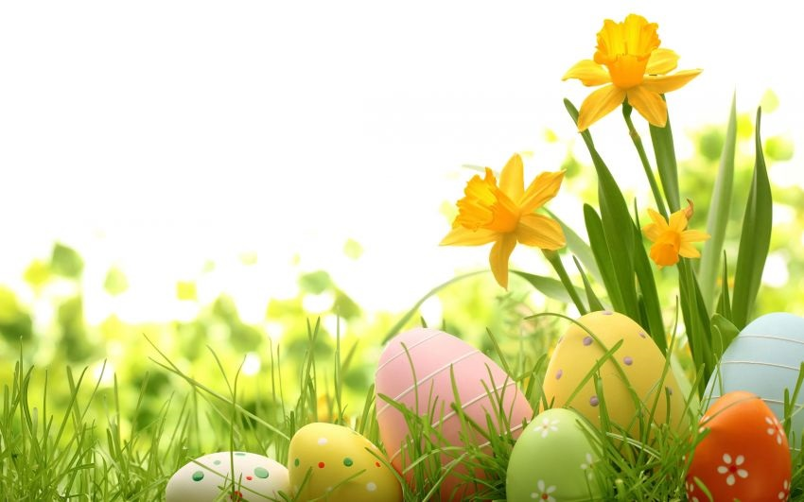
Uczestnicy:
Konkurs skierowany jest do dzieci ze wszystkich grup przedszkolnych.
Obejmuje dwie grupy wiekowe:
- I grupa wiekowa – dzieci w wieku 3 - 4 lata;
- II grupa wiekowa – dzieci w wieku 5 - 6 lat;
Warunki uczestnictwa w konkursie:
- Do konkursu zapraszamy wszystkich przedszkolaków z Publicznego Przedszkola
w Sulmierzycach.
- Uczestnikiem konkursu jest dziecko, jednakże praca może być wykonana zespołowo wspólnie z rodzicami, rodzeństwem, dziadkami.
- Każdy uczestnik wykonuje jedną pracę plastyczną.
- Pisanki mogą być wykonane z dowolnych materiałów.
- Pisanka powinna mieć formę przestrzenną.
- Wielkość pisanki nie będzie brana pod uwagę przy ocenie pracy.
- Każda praca powinna być opatrzona metryczką: imię, nazwisko uczestnika, nazwa grupy przedszkolnej.
- Podczas oceny poszczególnych prac będą brane pod uwagę następujące kryteria:
- wkład pracy,
- walory plastyczne,
- prezentacja ogólna,
- estetyka i staranność;
- pomysłowość i oryginalność,
- różnorodność użytych materiałów.
- Prace należy dostarczyć do 08 kwietnia 2022r. do wychowawców grup.
Rozstrzygnięcie konkursu:
- Rozstrzygnięcie konkursu nastąpi 12 kwietnia 2022r. przez komisję konkursową.
- Zwycięzcom zostaną wręczone nagrody oraz dyplomy.
- W każdej grupie wiekowej przyznane zostaną nagrody i dopuszcza się przyznanie wyróżnień.
- Wyniki konkursu, zawierające imiona i nazwiska autorów nagrodzonych prac, wręczenie nagród i dyplomów nastąpi do 13.04.2022 r.
- Spośród konkursowych prac komisja wybierze najlepsze zgłoszenia – zajmujące I, II, III miejsce oraz wyróżnienia w każdej kategorii (3,4-latki, 5,6-latki).
Nagrodzeni laureaci otrzymają dyplomy i nagrody rzeczowe. O ich wręczeniu zostaną powiadomieni
w późniejszym terminie.
- Udział w konkursie jest jednoznaczny z nieodpłatnym udzieleniem prawa na wykorzystanie prac do stworzenia wystawy konkursowej. Prace niekompletnie formalnie (brak opisu pracy) nie będą oceniane przez komisję konkursową.

Serdecznie zapraszamy do udziału w konkursie!

Koordynatorzy:
Małgorzata Brożyna – Koniowska
Karina Krakowska

